OGREVANJE
GIMNASTIČNE VAJE, VAJE ZA MOČ, RAZTEZANJE
Danes bomo ponovili ogrevanje. Naredite vse vaje, ki naj bodo izvedene pravilno.
Telo ogrevamo zato, da preprečimo morebitne poškodbe, ki se lahko (pre)hitro pojavijo, če smo neogreti. Če ostanejo mišice napete in neprožne, se ob večjem naporu bistveno hitreje vnamejo, natrgajo ali celo strgajo. Večina poškodb nastane zaradi hitrih nenadnih gibov telesa, ki pa jih neogreto telo na zmore prenesti.

Pravilno ogrevanje naj traja vsaj 15 minut.
Začnemo ga z lahkotnim tekom, počasnim kolesarjenjem, v danih razmerah s kolesarjenjem na sobnem kolesu (če je možno) ali tekom na stopnico- step korak
Pomembno: ogrevanje je nujno pred vsakim športom oz. aktivnostjo
Vrhunski športniki se za svoj tekmovalni nastop ogrevajo tudi eno uro! Po lahkotnem aerobnem gibanju sledijo gimnastične vaje. Gimnastične vaje so dinamične vaje, s katerimi ogrejemo sklepe in mišice ter jih čim bolje pripravimo za maksimalno delo – to je naš trening, ki sledi.
Gimnastične vaje:
zasuk vratu levo desno, kroženje z glavo, kroženje z rameni, kroženje z rokami, odklon telesa, kroženje z boki, predklon in zaklon telesa, predklon telesa v razkoraku, izpadni korak, razteg sprednje stegenske mišice, razteg ahilovih tetiv,kroženje s koleni, gležnji ipd.
Gimnastične vaje so namenjene izključno ogrevanju in niso raztezne vaje – se pravi vse vaje delamo dinamično, ne prehitro, ne prepočasi.

Vaje za moč:
ramenski obroč,roke
- Sklece ali pol sklece – če lahko, več serij po 10
hrbet
- Dvigovanje glave oz.trupa
- Dvigovanje ene in druge noge v skleci na komolcih

trebuh
- Trebušnjaki -več serij po 10 , lahko tudi maksimalno število v 1 minuti – delajte maksimalne amplitude
- Iztegnjene noge prenašamo preko glave
noge (več serij)
- Čepi – stopala na tleh
- Skoki iz čepa s čim višjim odrivom
- Sonožni skoki na stopnico
- Enonožni skoki na stopnico

Raztezne vaje:

najprej vratne mišice
Mišice vratu si raztezate z odklonom glave na stran, pri čemer si lahko pomagate tudi z roko, kot je prikazano na sliki.
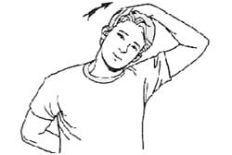Raztezne vaje za vrat

Sledijo mišice rok
Pri prvi vaji za raztezanje mišic rok potisnite komolec k nasprotnemu ramenu in vztrajajte nekaj sekund.
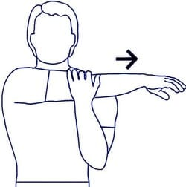Komolec k nasprotnemu ramenu.Pri drugi vaji roki dvignite nad glavo, nato dlan ene roke položite na nasprotni komolec in ga poskušajte potisniti čim dlje za glavo.
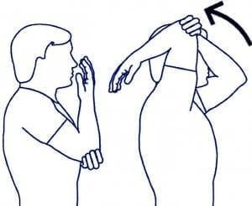Potisk komolca za glavoPri tej vaji roki sklenite za hrbtom in ju skušajte potisniti čim višje. Pazite, da vaš trup ostane vzravnan.
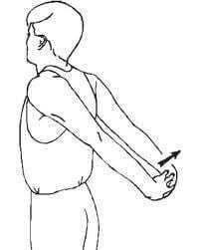Potisk sklenjenih rok navzgor

Nato hrbtne mišice
Za raztezanje mišic hrbta eno roko dvignite ob telo, nato pa poskusite skleniti roki za hrbtom kot prikazuje slike. V kolikor ena roka ne doseže druge, si lahko pomagate s kakšnim podolgovatim predmetom, na primer s palico. Pomembno je, da ohranite vzravnano telo.
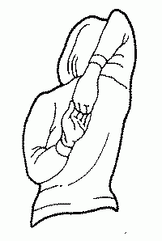Vaje za raztezanje hrbtaPri naslednji vaji se usedite kot prikazuje spodnja slika. Ena noga naj bo iztegnjena pred telesom, druga pa pokrčena v kolenu in postavljena čez iztegnjeno nogo. Glava naj bo postavljena vstran. Eno roko imejte na tleh, drugo pa naslonite na zunanjo spodnjo stran noge, ki je pokrčena. Raztezanje povečujte s potiskom komolca ob koleno.
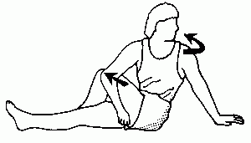Razteg hrbta in prsnega koša

Za na konec še mišice nog
Pri prvi vaji za raztezanje mišic nog se postavite proti steni ali kakšni drugi opori in se z rokama naslonite nanjo. Z eno nogo naredite korak naprej, v drugi meči pa boste po nekaj sekundah vztrajanja začutili sprostitev.
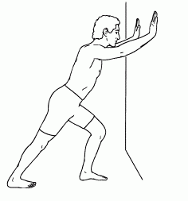Raztezanje mečPri drugi vaji se postavite v razkorak, nato eno nogo nekoliko pokrčite, hkrati pa na njej ohranite težišče. V drugi nogi boste začutili rahlo bolečino, ki bo z vztrajanjem v tem položaju pojenjala. Nato enako ponovite še z drugo nogo.
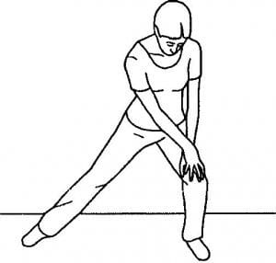Raztezanje nog v razkoraku vstranPri naslednji vaji za raztezanje se ulezite na hrbet in oprimite koleno z rokama. Nato ga potiskajte k trupu dokler ne začutite mišic kolka. Enako ponovite tudi z drugo nogo.
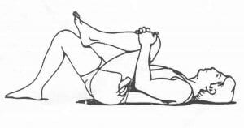Raztezanje mišic kolkaPri tej vaji se postavite v razkorak naprej, nato pa se oprite na sprednjo nogo in boke potiskajte naprej. Začutili boste raztezanje stegenskih mišic.
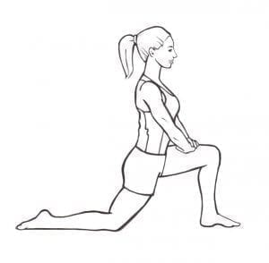Raztezanje stegenskih mišicPri naslednji vaji se usedite in pokrčite noge. Nato potisnite kolena navzven in z rokama objemite gležnje. Telo pritiskajte naprej in začutili boste notranje stegenske mišice.
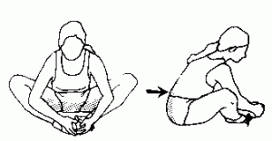Razteg notranjih stegenskih mišic
Prestavljene vaje za raztezanje lahko izvajate kjerkoli. Dobro je, da si ustvarite prijetno okolje, poskusite lahko tudi s pomirjajočo glasbo.

